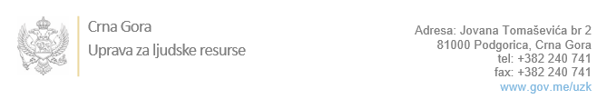

Br:

Podgorica, 12.decembar 2022.godine

U skladu sa članom 47 Zakona o državnim službenicima i namještenicima ("Službeni list CG", br. 02/18, 34/19, 08/21 i 37/22), a na osnovu Izvještaja o provjeri znanja, sposobnosti, kompetencija i vještina kandidata br. __________________ od 12.12.2022.godine, Uprava za ljudske resurse utvrdila je

**LISTU ZA IZBOR KANDIDATA**

Po javnom oglasu br. 02-100/22-1844/3, objavljenom dana 26.10.2022.godine, za potrebe **Suda za prekršaje u Bijelom Polju**, za radno mjesto:

**I Namještenica - higijeničarka - u Odjeljenju u Beranama** - Izvršilaca: 1, na neodređeno vrijeme, I2 nivo kvalifikacije obrazovanja:

* **ILMA ŠKRIJELj - ostvareni broj bodova 16.00**
* **MILODARKA VULEVIĆ - ostvareni broj bodova 14.00**
* **MANCIKA RALEVIĆ - ostvareni broj bodova 13.33**

Odluka o izboru kandidata donosi se u skladu sa članom 48 Zakona o državnim službenicima i namještenicima ("Službeni list CG", br. 02/18, 34/19, 08/21 i 37/22), i dostavlja Upravi za ljudske resurse najkasnije u roku od deset dana od dana prijema liste za izbor kandidata.

**mr Đuro Nikač**

**v.d. DIREKTORA**

Dostavljeno:

- Sudu za prekršaje u Bijelom Polju

- a/a